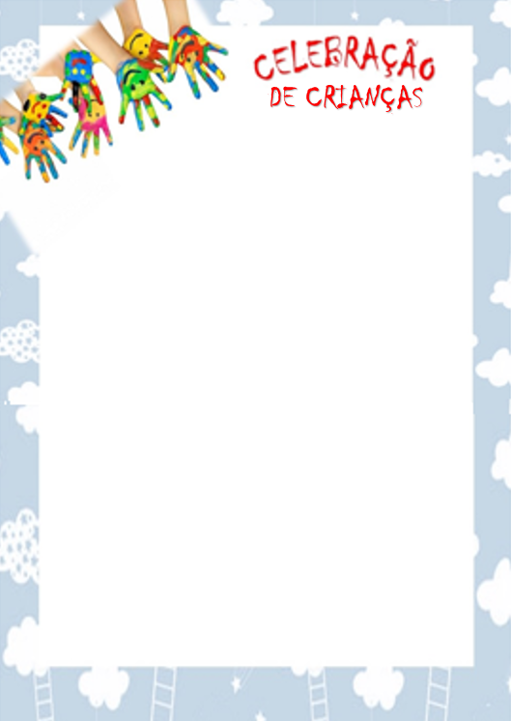

***“*** Volte a terra de seus pais e de seus parentes, e eu estarei com você.”Gen.31:3

***Referências para estudos Gen.30-25-31***

Resumo ( É muito importante ler o texto mencionado)

* Jacó quer voltar para sua terra natal.
* Labão não aceita e negocia, pois vê que Jacó lhe trouxe bênçãos e prosperidade.
* Jacó faz acordo começa com relação ao rebanho e deus lhe da a estratégia das varas.
* O rebanho de Jacó começa a crescer e isso desperta inveja dos filhos de Labão.
* Os filhos de Labão começam a fazer fofoca e inflamar o coração de Labão .
* Labão ao descobrir que Jacó fugira, vai ao seu encontro.
* Deus adverte Labão para que não faça nada a Jacó.
* Labão, com temor, libera Jacó e toda a sua família

**Aplicação:** A fofoca é uma coisa muito feia que entristece o coração de Deus. As pessoas que são capazes de fazer fofoca para se saírem bem de alguma situação não refletem aquilo que Jesus nos ensinou, que é o amor ao próximo.

Não devemos dar ouvidos a pessoas que gostam de fazer isso e quando essas pessoas vierem nos contar fofocas e repreende –las, mostrando que não estamos satisfeitos com esse tipo de conversa.

**APLICAÇÃO**:

\

**De volta para casa**

Nome:­­­­­­­­­­­­­­­___________________________________________________________

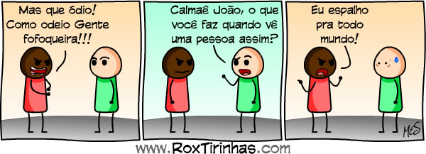

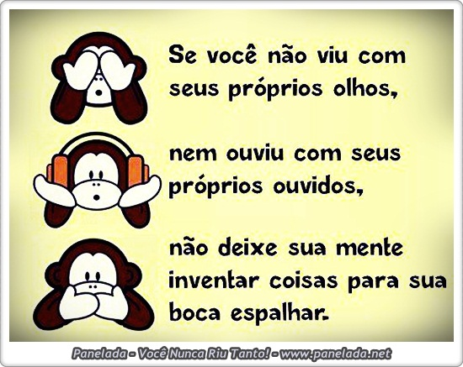

O que esta errado na tirinha acima?

________________________________________________________________________________________________________________________________________________________________________________________________________________

Qual seria a atitude correta?

__________________________________________________________________________________________________________________________________________________________________________________________________________________





Nome:



Faça um Desenho Bem Caprichado!